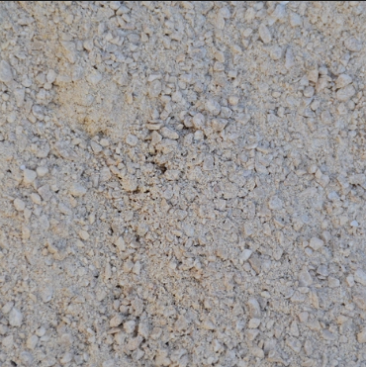

***SABLE 0/4*** ***mm***

***GRAVIER 25/50 mm***

***GRAVIER 4/8 mm***

***GRAVIER 15/25*** ***mm***